

25 октября 2026 г. | г. Москва

Коммерческое предложение
FGK 320I
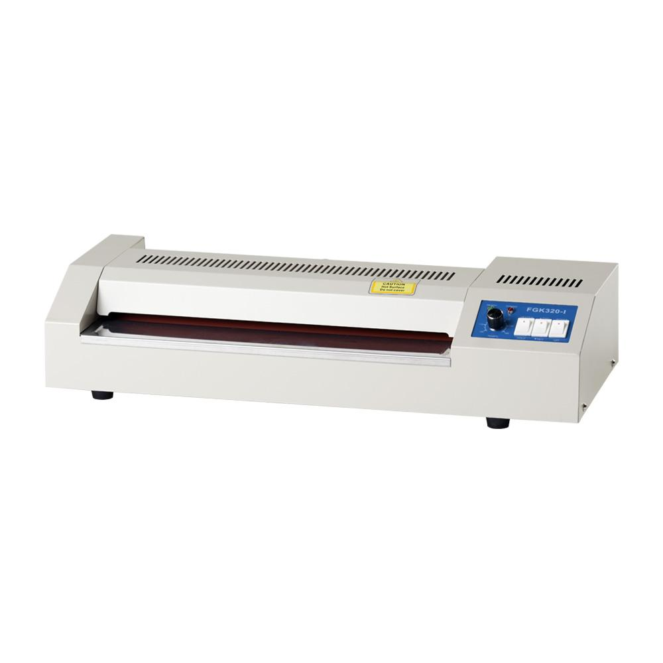 | Описание:  Офисный ламинатор формата А3 предназначен для небольшого и среднего объема работ. Две пары валов позволяют качественно ламинировать мелованную и глянцевую бумагу.  Время разогрева 3-5 минут  Функция реверса, горячее/холодное ламинирование, фольгирование

Параметры | Значение
Тип: | Пакетные
Формат бумаги (max): | A3
Толщина пленки, мкм (max): | 250
Температура, C (max): | 180
Температура, С (min): | cold
Время разогрева, мин: | 3-5
Количество валов: | 4
Скорость ламинирования, мм/мин: | 650
Мощность, Вт: | 650
Корпус: | металл
Высота, мм: | 110
Ширина, мм: | 500
Глубина, мм: | 200
Вес, кг: | 9
Холодное ламинирование: | Да
Реверс: | Да
Регулировка температуры: | Да
Фольгирование: | Да

Фактические параметры товара могут отличаться от заявленного производителем в технической документации как в большую, так и в меньшую сторону в пределах допустимой погрешности не более 10%.
Это в равной степени относится как к размеру частиц, так и к уровню шума, скорости и количеству уничтожаемых листов. Данная погрешность является технологической нормой и не считается дефектом.
На изменение параметров может оказывать влияние плотность уничтожаемой бумаги и фактическое напряжение в сети.

Цена: 9 496 руб. 96 коп.
Гарантия:
Сроки поставки товара:
Срок действия ценового предложения:

Генеральный директор Миронов Б.Б.

